**Муниципальное бюджетное общеобразовательное учреждение «Средняя общеобразовательная школа №2 г.Шебекино Белгородской области»**

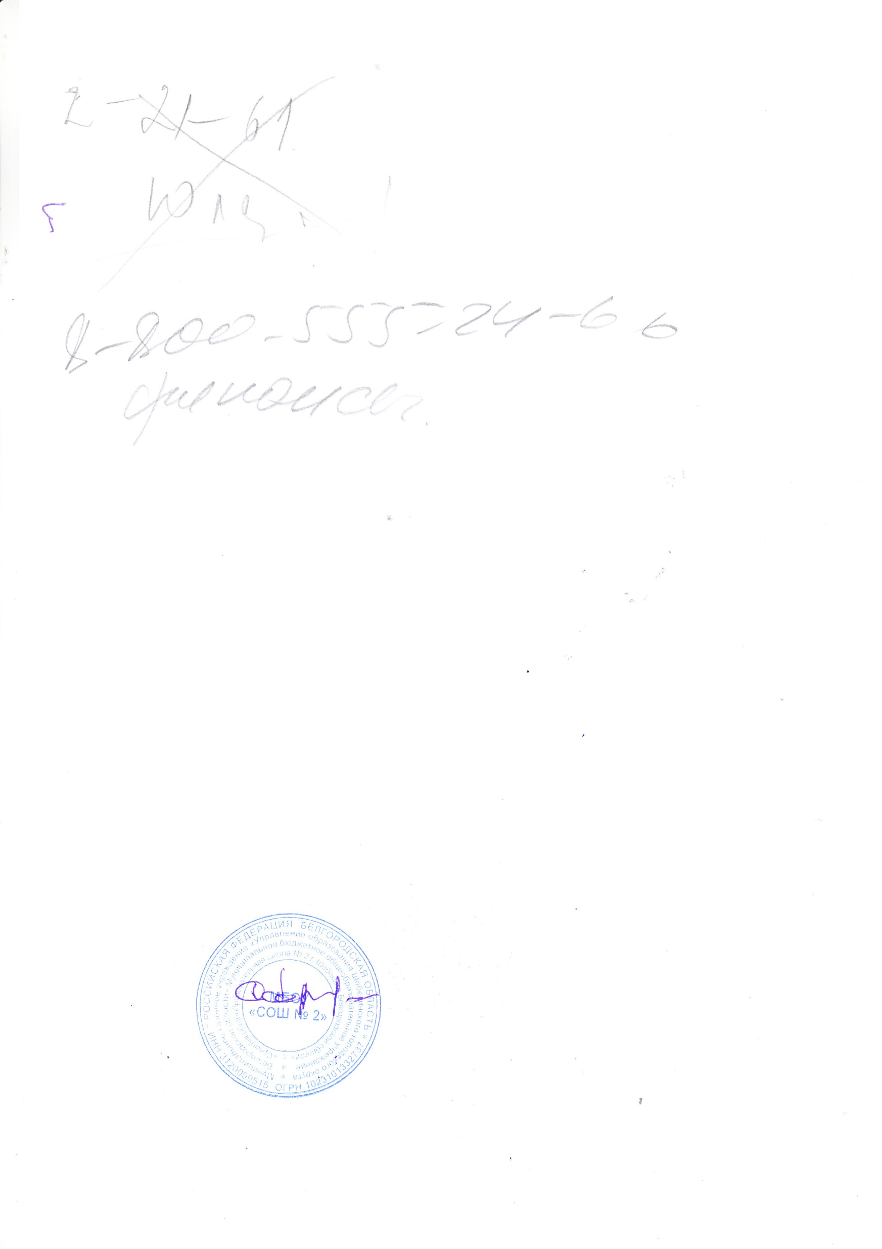

|  |  |  |
| --- | --- | --- |
| **Рассмотрена**  на заседании  школьного методического  совета протокол № 1  « 28» августа 2020 г. | **скан.jpgСогласована**  заместитель директора  ___________________  Галушко Е.Л.  « 28» августа 2020 г. | **Утверждаю**  Директор школы  __________________  Карачаров С.Н.  Приказ № 139  « 28» августа 2020 г.  . |

**РАБОЧАЯ ПРОГРАММА**

**по дополнительному образованию**

**детского объединения «Музыкальное»**

Возраст обучающихся: 14 – 15 лет

Срок реализации: 1 год

Автор-составитель: Павлова Наталья Вячеславовна, педагог

дополнительного образования

г. Шебекино

2020 г.

# Пояснительнаязаписка

Пение – основное средство музыкального воспитания. Оно наиболее близко идоступно детям. Дети любят петь. Исполняя песни, они глубже воспринимаютмузыку, активно выражают свои мысли и чувства. Текст песни помогает импонятьсодержаниемузыкииоблегчает усвоение мелодии.

Впроцессепенияудетейразвиваютсямузыкальныеспособности:музыкальныйслух,память,чувстворитма.

Пение способствует развитию речи, что сегодня наиболее актуально, особеннодлядетей5-7возраста.Словавыговариваютсяпротяжно,нараспев,чтопомогаетчеткомупроизношениюотдельныхзвуковислогов.Помнениюврачей,пениеявляетсялучшейформойдыхательнойгимнастики.

Дляэтоговедетсяработапосозданиюусловийдляразвитияпевческойактивностидетей:

* поощрение исполнительского творчества, развитие свободно и раскрепощенодержатьсяпривыступлении,побуждатькимпровизациивыразительныхвербальных иневербальныхсредств;
* приобщениедетейкпевческойкультуре;
* обеспечениевзаимосвязипевческойдеятельностисдругимивидамидеятельностидетейи взрослых.

Особенностью программы «Музыкальный» является то, что она рассчитана надетей5-6лет.

Разработанасериязанятийподетскойтематике,которыевключаютвсебя:

* слушаниемузыкальныхпроизведенийибеседыпоним;
* развитиепевческихуменийинавыков;
* содействие формированию позиции ребенка – творца в певческойдеятельности.

Набор детей свободный по интересам, проводится в начале учебного года.Продолжительностьзанятий 40минут.

Данная программа рассчитана на один год обучения, всего 28 часов(одинразвнеделюпо40мин.)

Средствамиреализациипрограммыявляютсяинтегрированныезанятия,в

которых репродуктивная деятельность переходит в частично – эвристическуюисамостоятельнуютворческуюдеятельностьспомощьюпедагога.

## Кконцуобучениядетидолжныпоказатьследующиерезультаты:

* определятьвидыпесен;
* иметь дифференцированное восприятие песни (средства музыкальной ивнемузыкальнойвыразительности)
* выразительноисполнятьпесни;
* владеть певческими умениями и навыками (звуковедение, звукообразование,дикция,дыхание,чистотаинтонирования)
* сочинятьпесенныеимпровизацииназаданныйтекст.

***Задача педагога дополнительного образования*** – пробудить в ребенкежеланиепеть,экспериментировать,проявлятьсебятворчески.

# Цельпрограммыиеёзадачи

**Цельпрограммы:**

развитиепевческихспособностейдетей

**Задачипрограммы:**

* создатьусловиядляовладенияпевческойдеятельностьюдетей;
* развиватьмузыкально–эстетическоевосприятиепесеннародного,

классическогоисовременногорепертуараразногохарактераисодержания;

* развивать творческое воображение, необходимое и при восприятиипесни,ипри еѐ исполнении;
* развивать музыкально – сенсорное восприятие и его воспроизведениеголосом.
* овладевать различными видами певческой техники, в т.ч. «эхо», «канон»;уделитьособоевнимание пениюакапелла.
* содействовать творческой самостоятельности и активности в выражениисвоихмузыкально–слуховых певческих представлений,побуждать

моделироватьформу,характерисодержаниеразличныхкуплетов.

**Учебно-тематический план обучения**Содержание программы включает в себя 4 основных блока:Блок1 -Восприятиемузыки

Блок2–Певческиеуменияи навыки

(музыкально–сенсорныеупражнения;работанаддикциейиартикуляцией)Блок3–Основыпевческой техникиисполнения.

Блок4–Песенноетворчество

(сочинениемелодийназаданныйтекст)

# Содержаниедополнительнойобразовательнойпрограммы

|  |  |  |
| --- | --- | --- |
| блоки | задачи | репертуар |
| Восприятие | Сравниватьразныепо видам | Русскиенародныепесни |
| музыки | песни,ноодинаковыепо | «Какподяблонькой»,«Как |
|  | характеру.Находитьв | пошлинашиподружки», |
|  | нихобщееиразличное: | «Вополеберѐзастояла»,В. |
|  | хороводные,игровые,трудовые | Калинников,слова |
|  | иплясовые. | народные«Тень,тень, |
|  |  | потетень» |
|  | Формироватьопытценностных | М.Блантер,М.Исаковский |
|  | ориентаций,кмиру | «Катюша»,С. |
|  | национальногомузыкального | Погореловский«Стой,кто |
|  | искусства.Воспитыватьлюбовь | идѐт»,А.Филиппенко,Т. |
|  | кРодине. | Волгина«Бравыесолдаты» |

|  |  |  |
| --- | --- | --- |
|  | Развиватьцелостноемузыкально  – эстетическое восприятие впроцессеслушанияболее  сложных произведений. Развитьумение восприниматьсмену  настроения различногохарактерамузыки. | В. А. Моцарт «Маленькаяночная серенада», В. А.Моцарт«Турецкиймарш»,  Л. В. Бетховен «Луннаясоната»,Л.В.Бетховен  «Сурок»,  П.И.Чайковский  «Старинная французскаяпесенка» |
| Совершенствовать умениевоспринимать изобразительныеособенности музыки (ладовые,ритмические,темповые и  динамические оттенки).Познакомить с таким видомпесникакроманс. | В.Шаинский,М.  Пляцковский «Улыбка», В.Шаинский,А.  Тимофеевский«Голубойвагон»,Г.Свиридов  «Романс» |
| Певческие  умения инавыки | 1.Развивать восприятие ивоспроизведениеголосом  звуковысотныхотношенийдвухпоследовательно взятых звуков2.Дикция  3.Ритм.4.Пениеканоном | А. Аверкин «Падаютлистья»,М.  Старокадомский, С.Михалков «Весѐлыепутешественники», А.Хайт, Б. Савельев «Еслидобрыйты»Русская  народная песня «Во полеберѐзастояла» |
| Основы  певческойтехники  исполнения | Научить художественномуисполнениюпесен  разнообразнойтематики;  Воспитывать любовь к своейРодине.  Научитьдетей  дифференцированно подходитьк исполнению песен, находитьсредствавыразительности-  музыкальныхивнемузыкальных  - невербальных( изменениепозыижестов,мимики в  соответствиисизменениямиэмоционально–образного  содержанияпесни).  -вербальных(обращать  внимание на выразительностьсловкуплета,фразы) | А.Филиппенко,Т.Волгина  «Весѐлыймузыкант»,В.  Шаинский, М. Танич «Еслис другом вышел в путь»,рус.нар.песня,И.  Никитин «Здравствуй,гостья-зима», Е. Крылатов,Ю. Яковлев «Колыбельнаямедведицы», А.Филиппенко,Т.Волгина  «Про лягушек и комара»М.И. Глинка «Жаворонок»,Н.А.Римский– Корсаков  «Полѐтшмеля»,П. И.  Чайковский «Танец феиДраже»,«Вальсцветов» |

|  |  |  |
| --- | --- | --- |
| Песенное  творчество | Побуждатьктворческой  самореализациивисполнениипесен.  Побуждатьксочинению  мелодий на заданный текст.Учить импровизировать в ритмемарша,польки,вальса.  Побуждать выразительноисполнять песни различнойтематики. | Американская народнаяпесня«Бубенцы»,  французская народнаяпесня «У оленя домбольшой»,В.Кикта,В.  Татаринов«Слони  скрипочка»,Г.Гладков  «Бременские музыканты»,Г. Григ «В пещере горногокороля»,ПольМориа  «Менуэт» |

**Тематическоепланирование**

|  |  |
| --- | --- |
| №п/п | Темазанятия |
| 1 | Отулыбкихмурыйденьсветлей |
| 2 | Катится,катитсяголубойвагон |
| 3 | Падают,падаютлистья |
| 4 | Веселыепутешественники |
| 5 | Еслидобрыйты |
| 6 | Веселыймузыкант |
| 7 | Еслисдругомвышелвпуть |
| 8 | ПутешествиеизРоссиивоФранцию |
| 9 | Бубенцы |
| 10 | Колыбельнаямедведицы |
| 11 | Снегурочка |
| 12 | Новыйгод |
| 13 | Двелягушки |
| 14 | Почемумедведьзимой спит |
| 15 | Какподяблонькой |
| 16 | Какпошлинашиподружки |
| 17 | Бравыесолдаты |
| 18 | Катюша |
| 19 | Стой,ктоидѐт |
| 20 | Будем мамупоздравлять |
| 21 | Хорошорядомсмамой |
| 22 | Тень,тень,потетень |
| 23 | Воробушки |
| 24 | Однаждынашакошка |
| 25 | Слонискрипочка |
| 26 | Космос |
| 27 | Музыкальныеинструменты |
| 28 | Бременскиемузыканты |

# Прогнозируемыерезультатыобучения

## Детидолжнызнать:

* весьпройденныйпесенныйрепертуар,композиторов,написавшихэтипесни;
* различныевидыпесни(народная,классическая,современная);

## Детидолжныуметь:

* самостоятельно и качественно исполнятьпесни разнообразной тематики ихарактера;
* выразительноитворческипередаватьхарактерныеособенностипесни;
* владетьпевческимиумениями;
* даватьправильнуюоценкусвоемуисполнениюиоцениватьпениетоварища;
* рассуждать об исполняемой им песни; свои впечатления творческипередаватьвпластическихдвиженияхилирисунке.

## Детидолжныиметьпредставление:

о дифференцированном восприятии песен (средства музыкальной ивнемузыкальнойвыразительности)

# Материальноеобеспечениеучебно-воспитательнымпроцессом

Учебно-материальнаябаза:

1.Помещение с хорошим освещением.2.Стульяпоколичествудетей.

1. Музыкальныйинструмент(пианино).
2. DVDплеер снаборомкассети дисковсфонограммами.
3. Интерактивнаядоска,проектор.
4. Детскиемузыкальныеинструменты(ударные,шумовые,металлофоны,ксилофоны).
5. Дидактический материал для игр.7.Программаи планработы.